Försvunnen Katt

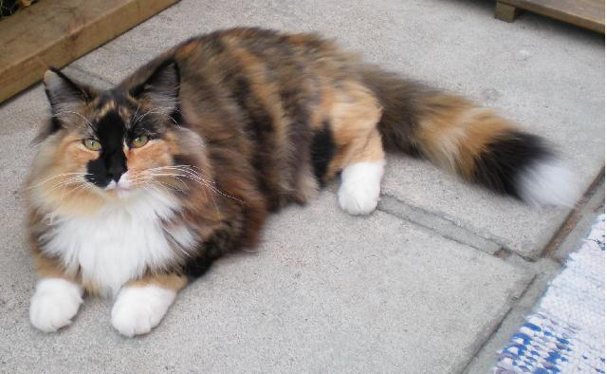

Regina Ros försvann från Arcus-hallen i Luleå i samband med kattutställningen 2010-08-14. Hon har levt som innekatt med tillgång till rastgård i vår trädgård, så hon har inte varit ute lös ensam tidigare. Hon är ca 2,5 år gammal och väldigt snäll, men tyvärr rätt skygg. Regina är van vid hund (cavalier king charles) och andra katter.

Regina är chipmärkt och försvinnandet är anmält till polisen och kattakuten i luleå är informerad.

Om du har information om Regina så hör av dig till
nisserimfrost@hotmail.com
070-226 73 23
eller
Kattakuten i Norrbotten (kl 10-18)
076-806 39 99
076-113 49 45
076-139 95 24

